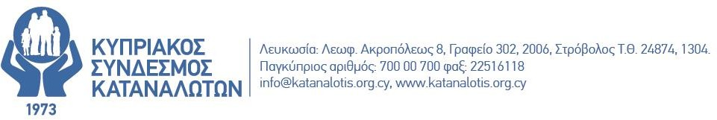
ΕΝΗΜΕΡΩΣΗ
Πρόγραμμα CLEAR-X
Θεματική ενότητα 4: Η σημασία της ενεργειακής σήμανσης στις ηλεκτρικές συσκευές.
Τι πρέπει να γνωρίζουμε προτού αγοράσουμε μια συσκευή.
Αγαπητά μέλη,
Ένας από τους κύριους σκοπούς του Κυπριακού Συνδέσμου Καταναλωτών (ΚΣΚ) είναι η ορθή ενημέρωση των καταναλωτών για την ορθή διαχείριση της ενέργειας που καταναλώνουν. Με την ορθή διαχείριση επιτυγχάνεται τόσο η εξοικονόμηση ενέργειας σε χρήμα όσο και ενέργεια. Επιπρόσθετα, συμβάλλουμε όλοι μαζί στην προστασία του περιβάλλοντος.
Η θεματική αυτή ενότητα αποσκοπεί στο να βοηθήσει τους καταναλωτές να κατανοήσουν την σημασία και χρησιμότητα της ενεργειακής σήμανσης στις ηλεκτρικές συσκευές εξοικονομώντας ενέργεια στο νοικοκυριό τους.
Τι είναι όμως οι ενεργειακές σημάνσεις;
Οι ενεργειακές σημάνσεις αποσκοπούν στην ταξινόμηση σε κλίμακα μιας συσκευής από Α έως G ανάλογα με την ενεργειακή κατανάλωση. Η ενεργειακή αυτή κλάση σε συνδυασμό με άλλες πληροφορίες, που περιλαμβάνονται στην ετικέτα βοηθά τους καταναλωτές στην επιλογή των προϊόντων με ψηλή ενεργειακή απόδοση. Οι ετικέτες αυτές εντοπίζονται σε οκτώ (8) κατηγορίες οικιακών συσκευών, όπως είναι τα ηλεκτρικά ψυγεία, καταψύκτες και ψυγεία-καταψύκτες, πλυντήρια ρούχων, ηλεκτρικά στεγνωτήρια ρούχων, συνδυασμένα πλυντήρια ρούχων / στεγνωτήρια, πλυντήρια πιάτων, οικιακοί λαμπτήρες φωτισμού, οικιακοί ηλεκτρικοί φούρνοι, οικιακά κλιματιστικά και ανεμιστήρες κτλ .
Πρέπει να σημειωθεί ότι η ενεργειακή σήμανση είναι ενιαία για όλα τα προϊόντα και πρέπει να βρίσκεται αναρτημένη σε εμφανές σημείο επί της συσκευής. Με αυτό τον τρόπο επιτρέπει στους καταναλωτές να συγκρίνουν εύκολα τα χαρακτηριστικά των συσκευών (π.χ. κατανάλωση ενέργειας, όπως επίσης και άλλα βασικά χαρακτηριστικά της συσκευής.
Οικονομικά και περιβαλλοντικά οφέλη για το κάθε νοικοκυριό
Με την επιλογή ενός προϊόντος που είναι κατά δύο μόνο τάξεις πιο ενεργειακά αποδοτικό από ένα άλλο (π.χ. από E σε C) το νοικοκυριό μπορεί να εξοικονομήσει χρήματα (€ 110 σε 10 χρόνια στα ψυγεία, €50 σε 10 χρόνια στα πλυντήρια πιάτων). Επιπρόσθετα δε, με την επιλογή ενός προϊόντος που είναι κατά δύο μόνο τάξεις πιο ενεργειακά αποδοτικό από ένα άλλο (π.χ. από E σε C), μπορεί να επέλθει μείωση στις εκπομπές διοξειδίου του άνθρακα (CO2) κατά 40 kg ετησίως για τα ψυγεία και 18 kg ετησίως για τα πλυντήρια πιάτων.
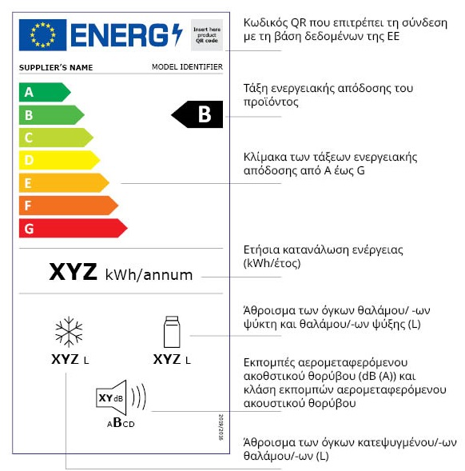
Προσομοίωση της ενεργειακής σήμανσης

Παράδειγμα: Ψυγείο και καταψύκτης

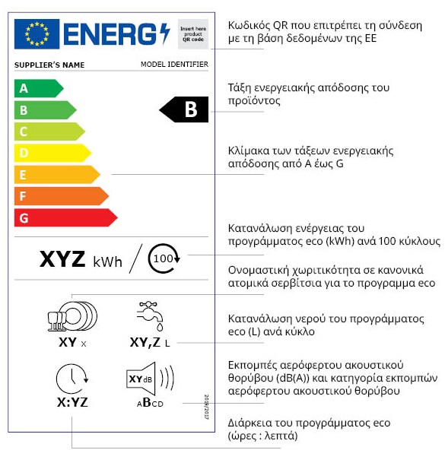

Παράδειγμα: Πλυντήριο πιάτων

Σημαντικές εξελίξεις για τους καταναλωτές
Στις 31 Αυγούστου 2023, η Ευρωπαϊκή Επιτροπή ενέκρινε επίσημα τους κανονισμούς για τον οικολογικό σχεδιασμό και την ενεργειακή σήμανση για smartphone και tablet.
Αυτό σημαίνει ότι, από το 2025, τα προϊόντα αυτά θα πρέπει να συμμορφώνονται με τις νέες απαιτήσεις ενεργειακής απόδοσης, ανθεκτικότητας και επισκευής, καθώς και με τις υποχρεώσεις ενεργειακής σήμανσης και βαθμολογίας επισκευής.

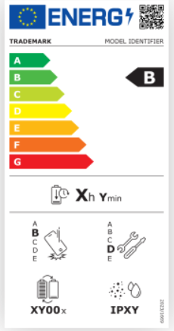

Παράδειγμα: Κινητό smartphone

Κυπριακός Σύνδεσμος Καταναλωτών

Ως αποτέλεσμα της τεχνολογικής ανάπτυξης και της παραγωγής όλο και πιο ενεργειακά αποδοτικών προϊόντων και επειδή η αρχική ενεργειακή σήμανση περίκλειε πληροφορίες λιγότερο εμφανείς στους καταναλωτές (πχ. Α++ και Α+++), αποφασίστηκε η εφαρμογή και προώθηση μιας πιο απλής κλίμακας από το A μέχρι το G. Η νέα ενεργειακή σήμανση τέθηκε σε ισχύ στις 1^{η} Μαρτίου 2021.
Οι νέες ετικέτες περιλαμβάνουν επίσης ένα κώδικα QR με τον οποίο οι καταναλωτές θα μπορούν να αποκτήσουν πρόσθετες, επίσημες (μη εμπορικές) πληροφορίες, σαρώνοντας τον κώδικα με το κινητό τους τηλέφωνο.
Περισσότερες πληροφορίες για τις κατηγορίες μπορείτε να βρείτε στον ακόλουθο σύνδεσμο: https://commission.europa.eu/energy-climate-change-environment/standards-tools-and-labels/products-labelling-rules-and-requirements/energy-label-and-ecodesign/energy-efficient-products_en (22 08 2023)
https://gr.label2020.eu/ (22 08 2023)

